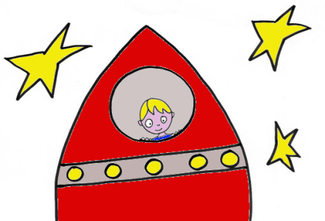

|  |  |
| --- | --- |
| Océane A | Logan H |
| Lucas A | Jade L |
| Yannis B | Erwan L |
| Enzo D | Thomas M |
| Léane D | Tom M |
| Tom D | Lou M |
| Clélia E | Maëlle M |
| Loïk F | Cody P |
| Florian P | Margot R |
| Odran R | Clara T |
| Logan R | Axel T |
|  |  |

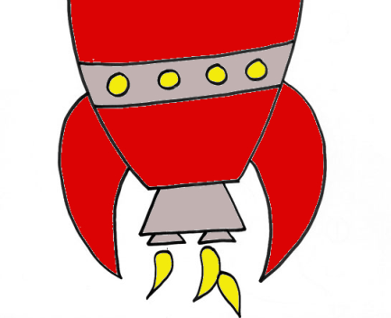

|  |  |  |  |  |  |  |  |
| --- | --- | --- | --- | --- | --- | --- | --- |
|  | La météo |  | La date |  | Le chef de rang |  | Le chef de rang |
|  | Le facteur |  | Le tableau |  | Le distributeur  ramasseur |  | Le distributeur  ramasseur |
|  | Le responsable informatique |  | Les plantes |  | Les animaux |  | La propreté |
|  | Le correcteur de rallye |  | La bibliothèque |  | Le matériel de sport |  | Le matériel de sport |
| [See full size image](http://www.loisirs-activites.com/media/clipart-ecoleclipart-dessin-cartable-rentree-scolaire.png) | Le cartable |  | La bibliothèque |  | Le correcteur de rallye |  | La propreté |